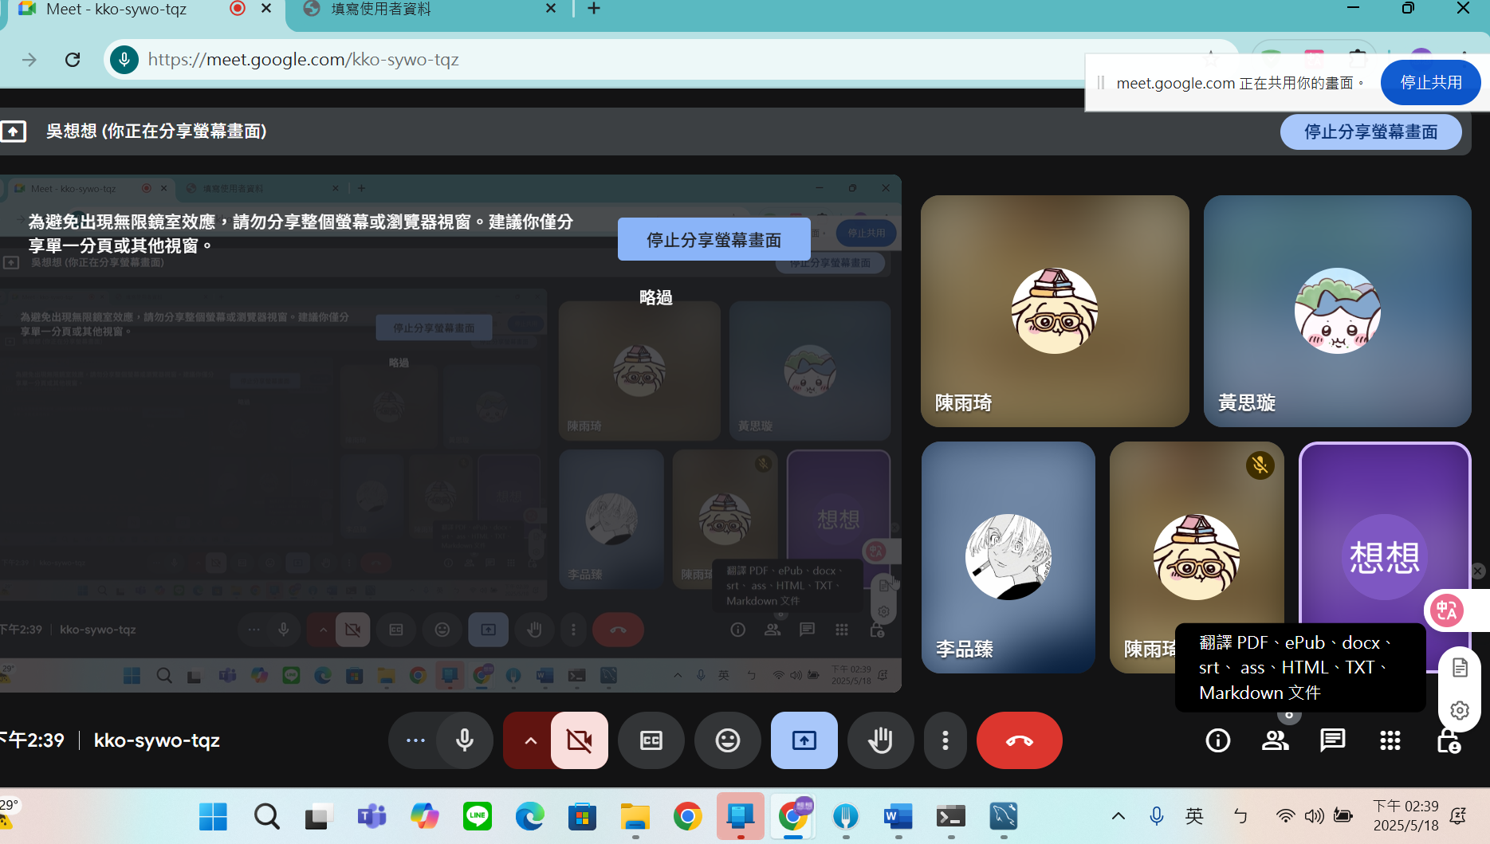
- 使用者資料應再分工能出來 使用者看使用者資料
- 標註的圖 再有資料表,管裡員去增加內容(使用者id 黑單狀態 理由)
程式去看有沒有資料在黑單資料表如果有就顯示黑點
表單提交時使用者若有資料在黑單資料表就都不通過
- 可能被問:如何區分使用者和商家(以google帳號去看,不區分(?),商家即是使用者
- 新增發言資料表 (發言id 聊天室id 發言者id 發言資料 發言時間)
顯示時使用發言者id去查詢現在對應id的匿名
但這樣為不完匿名,是否可以用加密讓管理員也不知道發言者身分
- 聊天室資料(聊天室id 聊天室市/縣 聊天室區 聊天室收藏數(因為會變?))
- 教育網頁資料 (教育資料Id 教育資料圖連結 網頁連結)

